Basisschool Mikado
Alberickstraat 5
5922 BL Venlo-Blerick
077-3230033
info@mikado.kerobei.nl

Pestprotocol

Inleiding.

Op Mikado gaan wij uit van samen leren, samen werken, samen leven. Dat woord “samen” is erg belangrijk en vanuit onze visie past hierin niet dat kinderen op school gepest worden. Pesten wordt op Mikado niet geaccepteerd.
Wij willen pestgedrag te allen tijde voorkomen en vandaar dat wij dit pestprotocol hebben opgesteld.Het programma de Vreedzame School waar wij op Mikado mee werken, heeft als doel om van onze leerlingen democratische en actieve burgers te maken. We willen ze vaardig maken om zo veel mogelijk zelf hun problemen te leren oplossen. De leerkrachten bieden de leerlingen hierin ondersteuning door hen handvatten aan te reiken die voor een groot deel in het programma van de Vreedzame School zijn verwerkt.
We willen met de Vreedzame School preventief werken om pestgedrag te voorkomen.

We spreken van pesten als een kind zich langer ongelukkig voelt omdat het regelmatig geconfronteerd wordt met vervelend en agressief gedrag, als het wordt geplaagd of buitengesloten van de groep.

Verwachtingen
Op basisschool Mikado beschouwen wij het inschakelen van een leerkracht niet als klikken. Wordt er gepest of is er ruzie en de leerling komt er zelf niet uit dan is het goed om hulp te vragen aan de leerkracht om het probleem op te lossen. We verwachten hierbij ook van onze leerlingen, die zien dat er gepest wordt of ruzie wordt gemaakt, dat ze hieraan bijdragen door eventueel te bemiddelen of hulp te zoeken bij de leerkracht.

Alle kinderen op Mikado dragen hun steentje bij aan een goede sfeer op school en in de groep.

Van ouders verwachten we, dat als zij problemen ervaren op het gebied van pesten of ruzie, zij dit melden bij de leerkracht. De leerkracht dient hierin zijn verantwoordelijkheid te nemen en in overleg te gaan met betrokken partijen, dus ook de ouders. Ouders kunnen actief zijn in het aanreiken van informatie, het geven van suggesties en de school ondersteunen in hun aanpak en hun eigen kind te ondersteunen door het probleem te bespreken.

Mocht de Vreedzame School ondanks alle investeringen niet voldoende ondersteunen en er pestgedrag gesignaleerd worden, dan zetten we de volgende stappen die duidelijk, kort en snel werkend zijn voor alle betrokkenen. Dit protocol treedt ook in werking als er digitaal gepest wordt.

Het opstellen van dit protocol is gedaan volgens de 5 sporen aanpak (Posicom. Van pesten naar een wij gevoel. Theo Klungers)
- De school, de leraar
- Gepeste kind
- Pester
- Hulp aan de zwijgende middengroep
- De ouders

Voor de gehele aanpak verwijzen we naar “Van pesten naar een wij gevoel” (Posicom) als bronnenboek. Aan deze aanpak is als oplossing een steungroep toegevoegd. Dit komt uit het boek van Gedragsregulering naar Opvoeding van Leo Pauw, ontwikkelaar van het programma Vreedzame School.

We werken veelal preventief, indien nodig curatief en streven er naar om iedere klacht goed af te handelen en serieus te nemen met als doel dat het voor alle betrokken partijen goed voelt.

- De school, de leraar

- Omgangsregels van de school staan vermeld in de schoolgids.
- We maken gebruik van onze positief geformuleerde regels van De Vreedzame School(zie bijlage).
- We werken op Mikado met het programma de Vreedzame School.
- Vanuit de werkgroep Vreedzame School ontwikkeling wordt jaarlijks een schoolbrede activiteit opgezet.
- Alle teamleden zijn op de hoogte van het pestprotocol.
- Eén keer per jaar vullen de leerkrachten van de groepen 3 t/m 8 en de leerlingen van 5 t/m 8 de vragenlijsten van Viseon in. Viseon is een volgsysteem voor sociaal-emotionele ontwikkeling van Cito. Door deze vragenlijsten in te vullen wordt het welbevinden van kinderen gevolgd en daar waar nodig besproken.
- De leerkrachten worden in de gelegenheid gesteld om pesten aan de orde te stellen in vergaderingen.
- Indien er een pestprobleem aan de orde is, zal hier in de betreffende groep extra aandacht worden besteed. Er zal een gesprek gevoerd worden met de pester, het gepeste kind en de middengroep. Daarbij zal er ook een gesprek gevoerd worden met de ouder(s) van de pester en met de ouders van het gepeste kind. Daar waar nodig wordt de leerkracht hierin ondersteund door de directie van Mikado.

2. Gepeste kind

  - Indien het gepeste kind iets aangeeft of ouders of leerkracht signaleren pestgedrag, volgt er een gesprek met het gepeste kind, de leerkracht en/of teamleider en/of directeur. Tijdens dit gesprek wordt er verkend of er sprake is van plagen, pesten, agressief gedrag of andere omstandigheden.
  - Er wordt besproken hoe dit pestgedrag is ontstaan, gesignaleerd en of het om een ruzie gaat of om structureel pesten. Ruzies worden met beide partijen en naar tevredenheid van beide partijen uitgepraat. Bij structureel pestgedrag wordt er een gesprek gevoerd met de pester, het gepeste kind, de middengroep, de ouders van het gepeste kind en de ouders van de pester.
  - Er wordt in Parnassys bijgehouden wie wat wanneer gedaan heeft.
- Indien wenselijk kan er hulp worden ingeroepen van een externe instantie. (MW, straatcoach, wijkagent, sociaal wijkteam)
- Indien nodig krijgt het gepeste kind passende hulp bij het weerbaar worden tegen pesten (al dan niet met ondersteuning van een externe instantie)

3. De pester

- Nadat de “pester(s) bekend is/zijn” volgen er zo snel mogelijk gesprekken. Gesprekken met de pester en leerkracht of vertrouwenspersoon en de ouders van de pester, waarbij de gevolgen van zijn/haar handelen duidelijk in kaart worden gebracht.
- Deze gesprekken worden op basis van de omgangsregels zoals deze vermeld staan in de schoolgids en kalender.
- Ouders van de pester worden te allen tijde geïnformeerd.
- Indien nodig wordt er hulp opgezet, dit kan eventueel ook door externe instanties gebeuren.
- Er wordt een dossier ( ParnasSys ) opgesteld waarin verslagen van gesprekken, afspraken, aanpak en vorderingen worden beschreven. Ouders hebben hierin inzage.
- In het uiterste geval kan een leerling geschorst of verwijderd worden. Deze procedure staat vermeld in de schoolgids.

4. Hulp aan zwijgende middengroep

  - Problemen op sociaal vlak worden op groepsniveau besproken en er worden samen groepsregels opgesteld die nodig zijn voor deze specifieke problemen.
  - Er wordt samen gezocht naar een oplossing van het probleem. Ook wordt kenbaar gemaakt wat er van de kinderen verwacht wordt
  - Er worden afspraken opgesteld om het goede gedrag te belonen en wat de consequenties zijn bij overtredingen en pestgedrag.
  - Groepsgesprekken vinden plaats waarbij geput kan worden uit onze methode de Vreedzame School.
  - Er wordt regelmatig geëvalueerd op groepsniveau.
  - Indien wenselijk worden de ouders van de groep op de hoogte gebracht tijdens een gezamenlijke ouderavond.
  - Er kan externe hulp ingeschakeld worden voor groepsbegeleiding.

Om tot een oplossing te komen en iedereen verantwoordelijk te maken voor het probleem wordt een steungroep opgericht. Belangrijke elementen van deze aanpak zijn:
- geen schuld, verwijten of straf;
- als uitgangspunt het goede in ieder kind;
- aanmoedigen van empathie;
- iedereen is verantwoordelijk;
- snel, positief en oplossingsgericht;
- de dader krijgt de kans zijn of haar gedrag te veranderen.

In deze aanpak worden doorgaans de volgende stappen onderscheiden:

1. Gesprek met het slachtoffer. De leerkracht (of een ander teamlid van de school) praat met de gepeste leerling over de situatie, vraagt of hij of zij hulp wil, en stelt met hem of haar de steungroep samen. Dit is een gemengde groep van zo’n vijf tot acht medeleerlingen, waaronder leerlingen die de gepeste noemt als mogelijke helpers, maar ook de pester en de ‘toeschouwers’; liefst ook een verdeling van jongens en meisjes.
2. Gesprek met de steungroep. In dit gesprek wordt de steungroep uitgenodigd om de gepeste medeleerling te gaan helpen. Ze worden verzocht om met ideeën en voorstellen te komen.
3. Tweede gesprek met de gepeste leerling. Na ongeveer een week bespreekt de leerkracht hoe het nu gaat met de gepeste leerling.
4. Tweede gesprek met alle leden van de steungroep individueel. Na ongeveer een week is er ook een gesprek met de steungroep, waarin ieder lid de gelegenheid krijgt om te praten over wat hij of zij heeft gedaan. Soms zijn meer gesprekken met de steungroep nodig om na te gaan of het interactiepatroon blijvend is veranderd.

5. De ouders

- Tijdens rapportbesprekingen worden ouders ingelicht over het gedrag en welbevinden van hun kind op school en de ontwikkeling hierin a.d.h.v. de rapportlijst / Viseon.
- Er kunnen individuele gesprekken met ouders, leerkracht en/of vertrouwenspersoon en leerling (de pester en gepeste kind) plaatsvinden.
- Ouders van de pester en het gepeste kind worden in ieder geval op de hoogte gebracht van de hierboven genoemde steungroep.
- Er kan indien nodig externe hulp ingeroepen worden.
- Ouders worden regelmatig geïnformeerd over onderwerpen die binnen de Vreedzame School aan bod komen, zodat deze onderwerpen in de thuissituatie van onze leerlingen ook besproken kunnen worden.
- Ouders worden op de hoogte gebracht van regelingen en protocollen via de schoolgids/kalender.

Jaarschema

- We werken met het programma de Vreedzame School.
- Iedere groep maakt aan het begin van het schooljaar afspraken over gewenst gedrag binnen de groep.
- Jaarlijks organiseert de werkgroep Vreedzame School een activiteit voor de gehele school in het kader van goed omgaan met elkaar.
- Eén maal per jaar, in November, vullen de leerkrachten van groep 3 t/m 8 de vragenlijsten in van Viseon en de leerlingen van groep 5 t/m 8 voor alle kinderen. In april mag Viseon nog eens ingevuld worden door de leerkracht en leerlingen, het betreft dan leerlingen die opvallen of die opvallend scoorden bij de afname van Viseon in november zorgwekkende signalen hebben afgegeven. Voor groep 5 geldt dat zij deze lijst alleen aan het einde van het schooljaar invullen.
- Tijdens de rapportbesprekingen wordt het welbevinden van de leerling op school besproken.

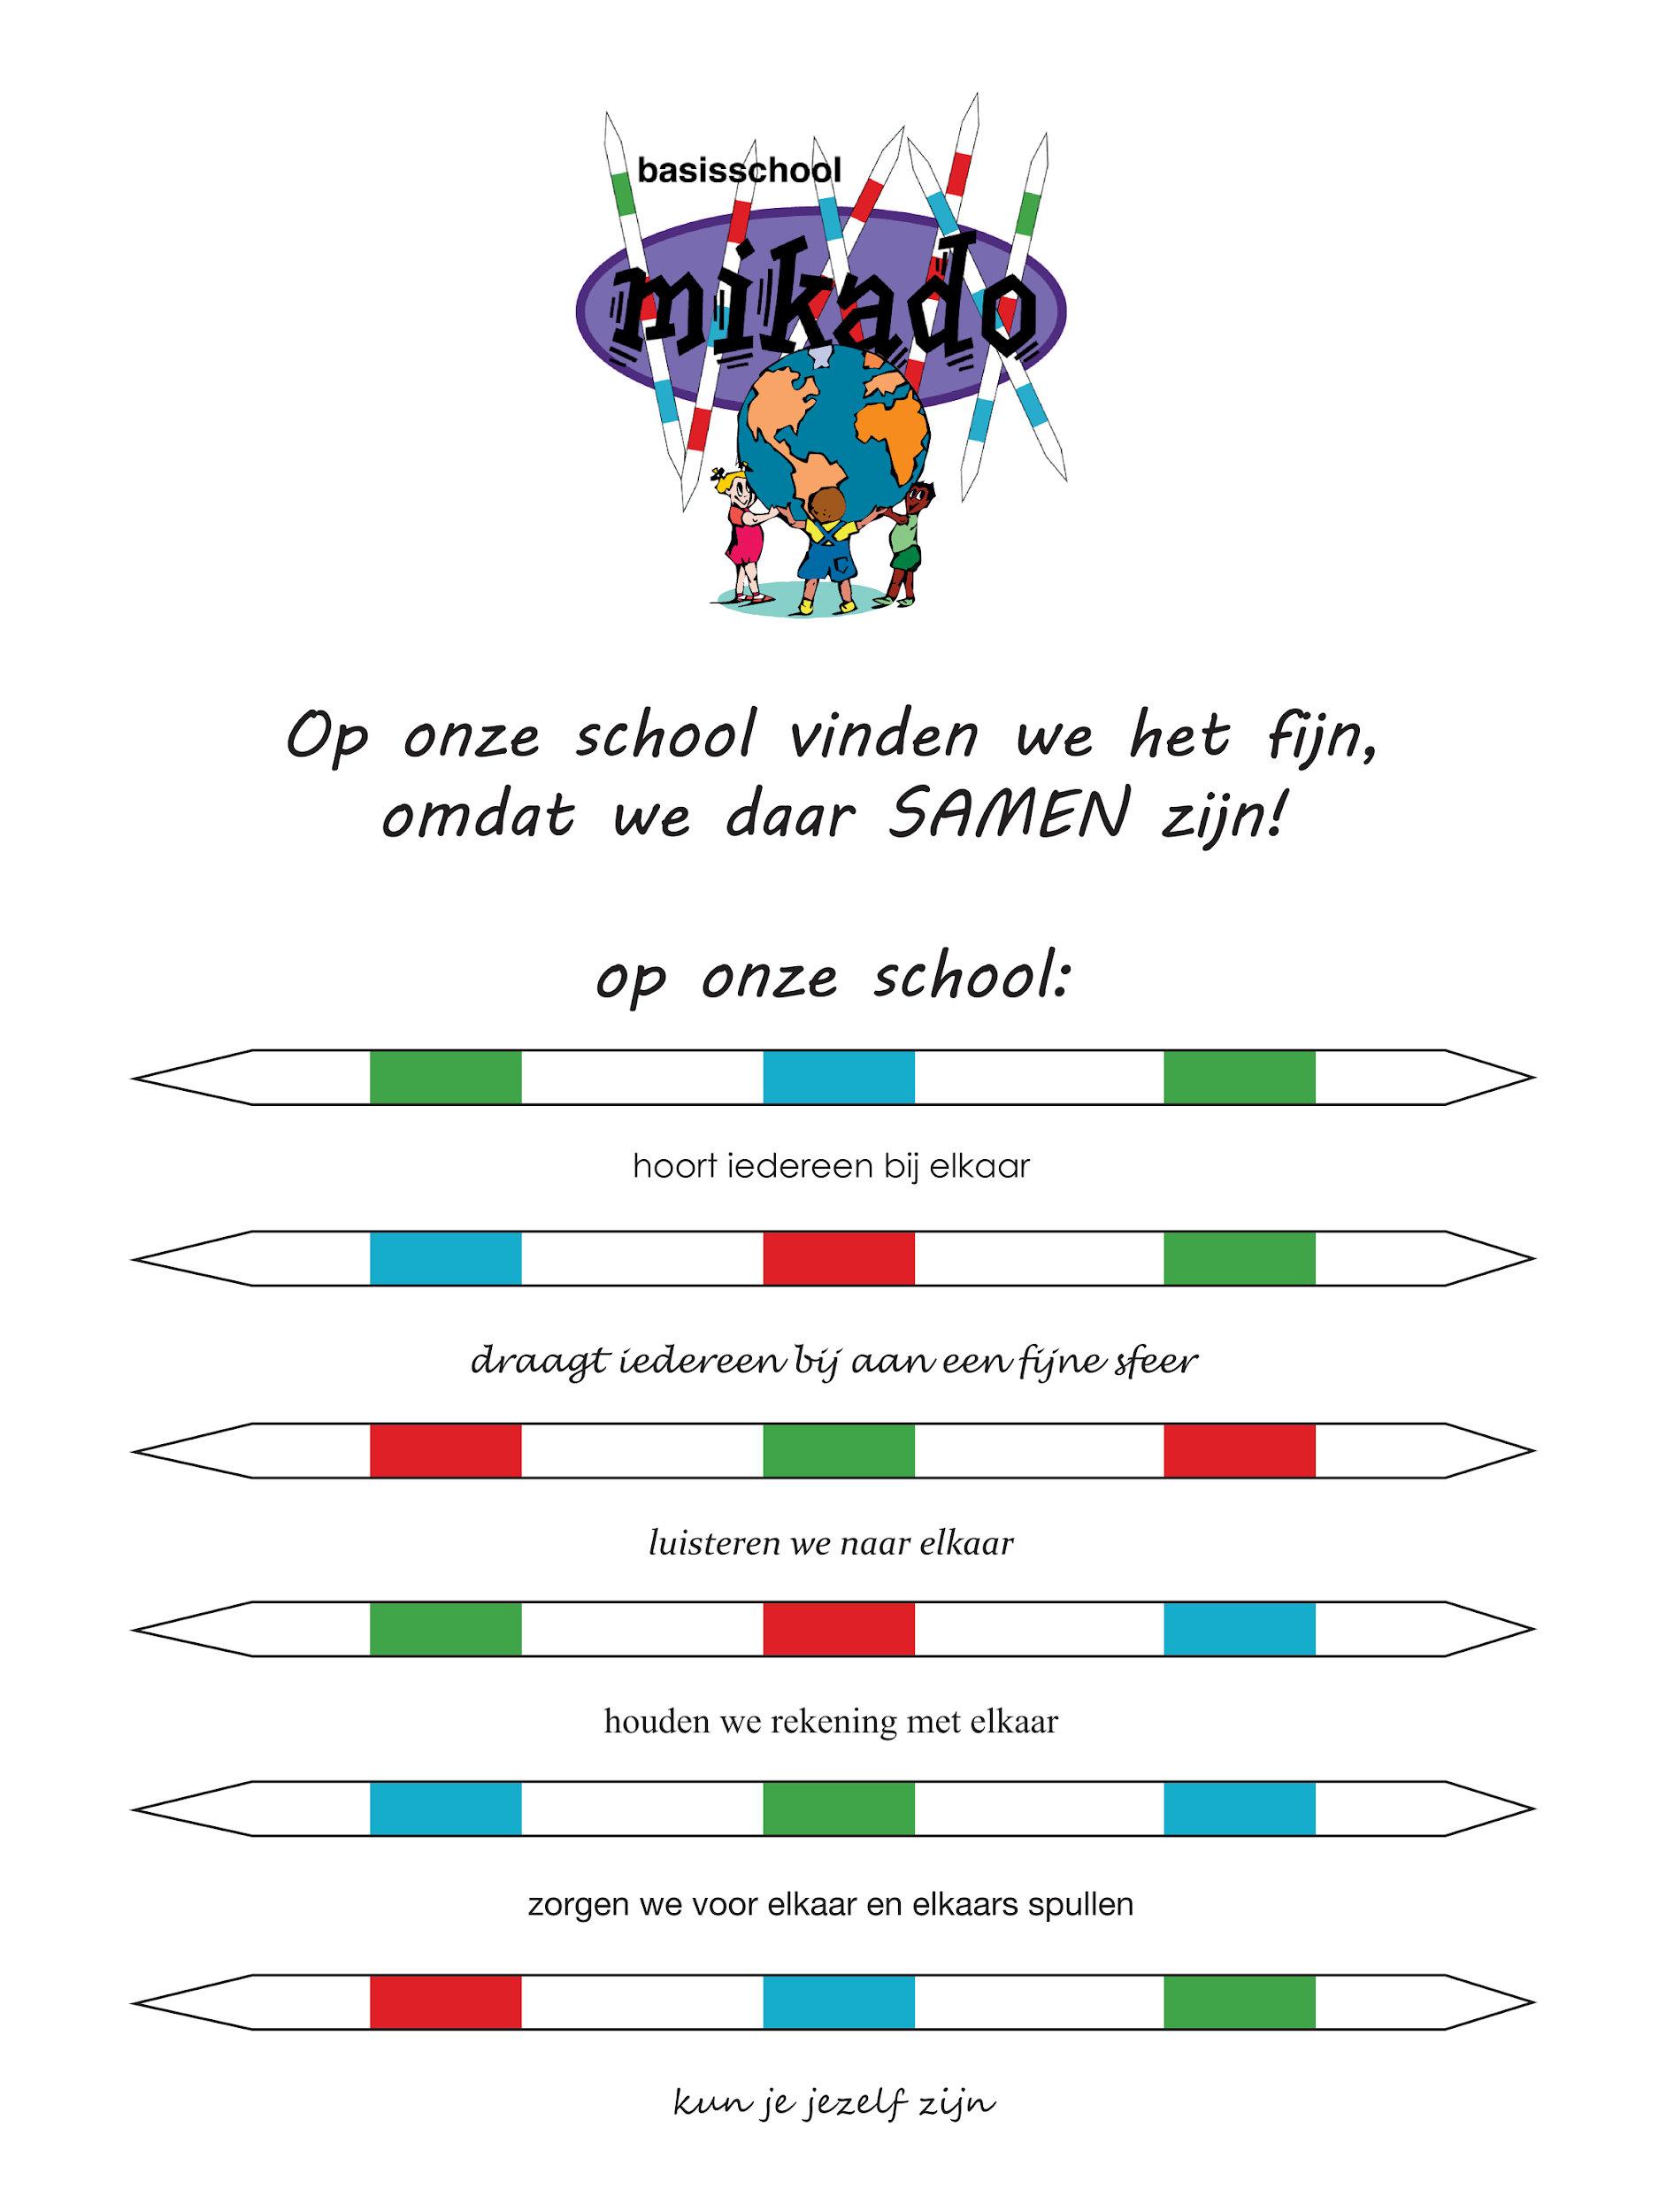
Bijlage 2

Omgangsregels gedrag

De basisgedragsregels
Speciale aandacht voor omgaan met gedragsproblemen
De sfeer waarin kinderen en leraren met en van elkaar leren en samenwerken bepaalt in sterke mate het resultaat van al onze inspanningen op school. We werken dan ook bewust aan een goede sfeer. We hebben vertrouwen in kinderen en zijn bij voorbaat optimistisch. We moedigen liever goed gedrag aan, dan dat we met straf reageren op ongewenst gedrag. Soms echter ontkomen we daar niet aan. Dan moeten we ongewenst gedrag structureel, consequent en in doorgaande lijn aanpakken. We willen het schoolklimaat verbeteren en veiligheid kunnen garanderen. Daarom gaan we op een andere manier met onze regels en afspraken om. Zie het als het scheppen van duidelijkheid en het ‘aantrekken van de teugels’ in gevallen dat dat nodig is. Uiteraard is het zo, dat een leerling op eigen kracht zijn gedrag moet ontwikkelen. Het is vanzelfsprekend dat een kind daarbij ook ruimte en vrijheid moet krijgen. Maar met duidelijke grenzen en met consequenties. Dat hoort bij opvoeden!
En daarbij hoort ook het overleg met ouders als volwaardige partners. Al moet wel duidelijk zijn dat op school de waarden en normen van bs. Mikado het uitgangspunt zijn en blijven. Wij vinden dat leraren en leerlingen respectvol met elkaar moeten omgaan. Er moet een prettige en veilige werksfeer heersen. Verstorend gedrag van een paar leerlingen heeft tot gevolg dat anderen zich niet meer kunnen concentreren. Dat leidt tot een slechte werksfeer, waarin het positivisme dat we willen uitstralen in gevaar komt. Uit de aanbevelingen van een orthopedagoog hebben we voor de bovenbouw de schrijfstrafmethode overgenomen. Bij het nemen van disciplinaire maatregelen is het wenselijk eerst te bezien in welke fase, zie volgende paragraaf, het probleemgedrag zich bevindt. Het zal duidelijk zijn dat dit niet altijd exact aan te geven zal zijn, omdat sprake is van overgangsgebieden tussen de te onderscheiden fases. Het professionele gesprek zal hierover uitsluitsel moeten geven. Al naar gelang de fase zullen maatregelen op maat worden genomen. De schrijfstrafmethode die we binnen onze school gebruiken wordt geïntegreerd in dit protocol.
Gedragsfasen
Fase 1 : Er is sprake van een normale werksituatie. Leerkracht en leerlingen werken goed samen en iedereen houdt zich aan de afgesproken regels. Wie de les of activiteit verstoort, krijgt een vriendelijke corrigerende opmerking.
Fase 2 : Er is sprake van een normale werksituatie, maar bepaalde leerlingen blijken
regelmatig moeite te hebben met de regels en afspraken in de groep, in de school
of op het plein. Er begint zich een patroon af te tekenen: het is steeds deze leerling
of steeds hetzelfde groepje. Met de leerlingen die “op gaan vallen” worden door de
groepsleerkracht de regels nadrukkelijk besproken en zo nodig worden aanvullende
afspraken gemaakt (indien nodig in een contract) om een en ander goed te laten
verlopen. Wie doorgaat krijgt een duidelijk geformuleerde waarschuwing.
Fase 3 : Er is sprake van een redelijk verstoorde werkrelatie: een bepaalde leerling of een groepje leerlingen heeft frequent moeite met regels en afspraken in de groep, de school of op het plein. Er gaat een negatieve werking van uit die op anderen dreigt over te slaan. Voelbaar is dat teamleden en ouders duidelijk gaan merken dat er onrust, irritatie en spanning is.
Aanpak voor fase 3: de kinderen die het aangaan krijgen van de groepsleerkracht een duidelijk signaal dat de gevarenzone in beeld komt (vergelijk met de gele kaart); de schrijfstraf met -zo genuanceerd mogelijk- het eigen (wan)gedrag als onderwerp. Deze wordt in de eigen vrije tijd gemaakt. De opdracht moet aan het begin van de volgende lesdag, ondertekend door een van de ouders ingeleverd worden. Een voorbeeld (voor de groepen 6,7 en 8): schrijf 10 keer Ik mag een kind niet uitschelden voor ……………… Ook niet als ik boos ben of slechte zin heb, want dan ga ik zonder respect om met de kinderen op bs. Mikado en dat wordt op onze school niet geaccepteerd. In het vervolg vraag ik de ander ergens mee op te houden, als ik zijn of haar gedrag irritant vind. Zo kan ik iemand ergens mee laten stoppen zonder grove taal te gebruiken en zorg ik ook dat er geen ruzie komt.
Voor de groepen 4 en 5 worden de gedragsregels van de groep of de grondwet gebruikt die passend zijn bij de actuele situatie. Voor de groepen 1 t/m 3 bepaalt de leerkracht een passende straf. In het leerlingendossier wordt aangetekend dat het kind een dergelijke schrijfstraf gekregen heeft. De ouders van de desbetreffende leerling worden hiervan op de hoogte gesteld en krijgen een toelichting waarom het kind deze schrijfstraf heeft gekregen. In overleg met de ouders worden duidelijke afspraken gemaakt die recht doen aan het feit dat de grens van het acceptabele niet mag worden overschreden. De afspraken worden in deze fase strikt nageleefd en ouders en school trekken daarin één lijn.
Als ouders en school niet op een lijn zitten, worden ouders door de schoolleiding
geïnformeerd over de onwerkbare situatie die daar het gevolg van is. In deze fase vindt altijd dossiervorming plaats. Gesprekken worden schriftelijk vastgelegd en ouders ontvangen hiervan een afschrift met vermelding van ontvangst. Heeft deze schrijfstraf niet het gewenste effect en zou een volgende schrijfstraf aan de orde zijn, dan komen ook andere maatregelen in beeld, zoals: tijdelijke uitsluiting van bepaalde activiteiten, kind laten ophalen door ouders en/of verzorgers worden tussen leerkracht en de directie besproken en zo nodig direct uitgevoerd.
Fase 4: Er is sprake van een verstoorde werksituatie. Ondanks de gemaakte afspraken blijft de leerling de gang van zaken verstoren.
Aanpak voor fase 4: de leerling wordt voor bepaalde tijd uit de klas verwijderd. De leerling krijgt werk mee dat hoort bij het onderwijs van de groep. Tijdelijke plaatsing bij een jongere groep kan worden overwogen als de leerling zich daar weet te gedragen. Afhankelijk van de situatie wordt of een time-out (=in overleg met de ouders maximaal twee dagen durende adempauze waarin bezien kan worden wat ons te doen staat) ingesteld of overgegaan tot een officiële schorsing. De maximale schorsingsduur is vijf dagen (de schorsing wordt aan de onderwijsinspectie en leerplichtambtenaar gemeld.) Zowel bij een time-out als bij schorsing krijgt de leerling als regel werk mee, dat thuis dient te worden gemaakt. Bij blijvende, langdurige ontwrichting van de relatie tussen school en de leerling wordt een verwijderingprocedure opgestart (conform artikel 40 wet op het basisonderwijs.) Deze procedure is terug te vinden op de website van de school.

